Monitoring azijskega sršena – navodila za izvajanje.
Tujerodna invazivna vrsta – azijski sršen (Vespa velutina) – v Sloveniji na srečo še ni bila opažena. Zaradi pojavljanja v bližini naših meja pa je nevarnost njegovega prihoda, bodisi po poti naravnega širjenja ali s transportom zelo velika. Za uspešno obvladovanje te invazivne vrste sršena je ključno pravočasno odkritje prisotnosti te vrste pri nas. Kar je predpogoj za vse nadaljnje aktivnosti pri odkrivanju in uničevanju gnezd in osebkov te vrste sršena.
Opazovanje dogajanja pred čebelnjakom
Čebelarjem priporočamo, da ste še dodatno pozorni na dogajanje v okolici čebelnjakov, torej na morebiten pojav azijskega sršena v bližini čebeljih družin. Najpogostejši vir hrane azijskega sršena so namreč ravno medonosne čebele, zato so možnosti za pojav te vrste sršena v neposredni bližini čebeljih družin zelo velike. Glede na izkušnje iz držav kjer je ta sršen že prisoten, se priporoča redno, okrog 20 minutno opazovanje stanja pred čebeljimi panji v prihajajočih tednih. Azijski sršen ima poleg značilnega izgleda tudi specifičen način lova čebel. Večje število sršenov pred panji čebele lovi v letu. Ob večji prisotnosti te vrste pa se posledično izletavanje čebel tudi prekine.
Monitoring azijskega sršena z preprostimi vabami.
Za bolj ciljno naravnan monitoring lahko izdelamo tudi preproste vabe za sršene. Pri tej je potrebno podariti da gre za vabe s pomočjo katerih se stanje opazuje in ne za pasti v katere bi se lovili tudi avtohtoni evropski sršeni (ki so edini tekmeci azijskih sršenov in posledično naša prva obrambna linija) in druge koristne žuželke.
-Za izdelavo vabe potrebujemo PVC ali steklen kozarec s pokrovom in kuhinjsko krpo.

-Krpo narežemo na 4 ali 6 delov in v pokrov kozarca izrežemo ozko odprtino v dimenzijah izrezane kuhinjske krpe.
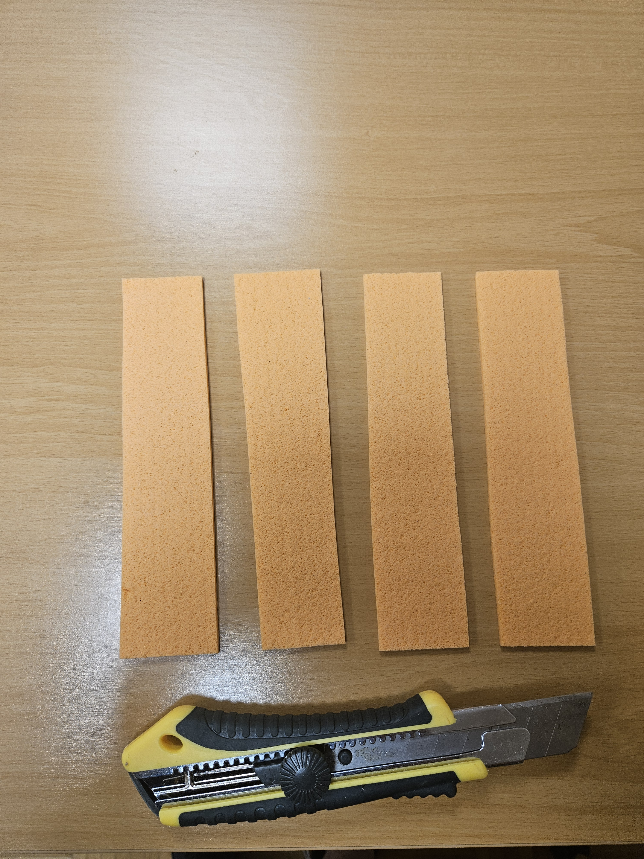
-Odrezan del kuhinjske krpe vstavimo preko odprtine v pokrovu, tak da je približno ¾ krpe na notranji strani pokrova.
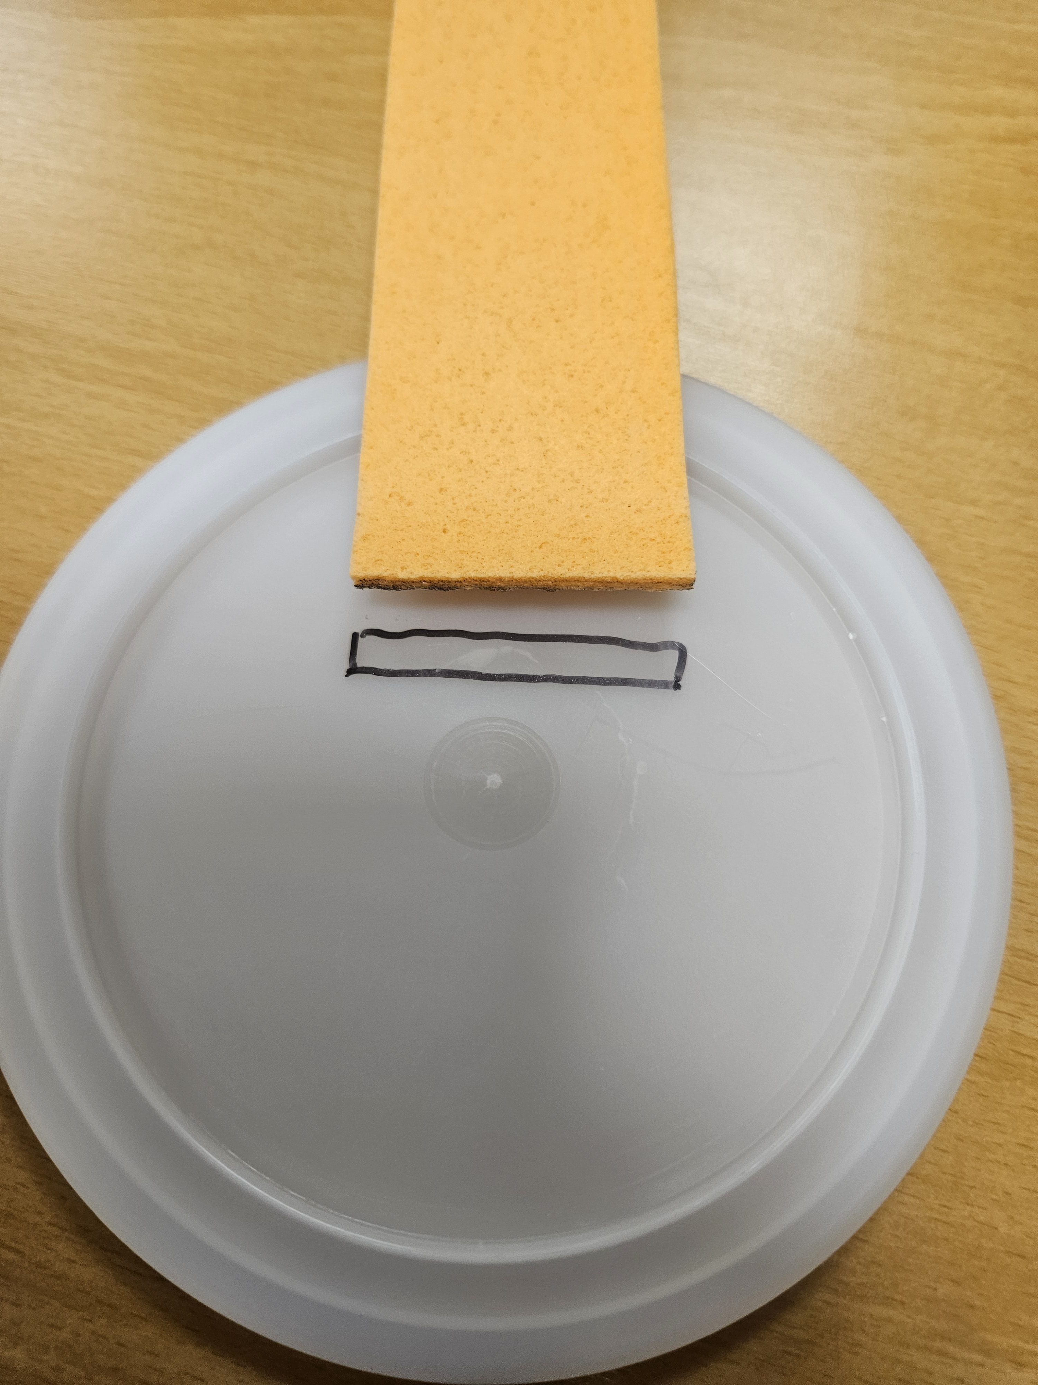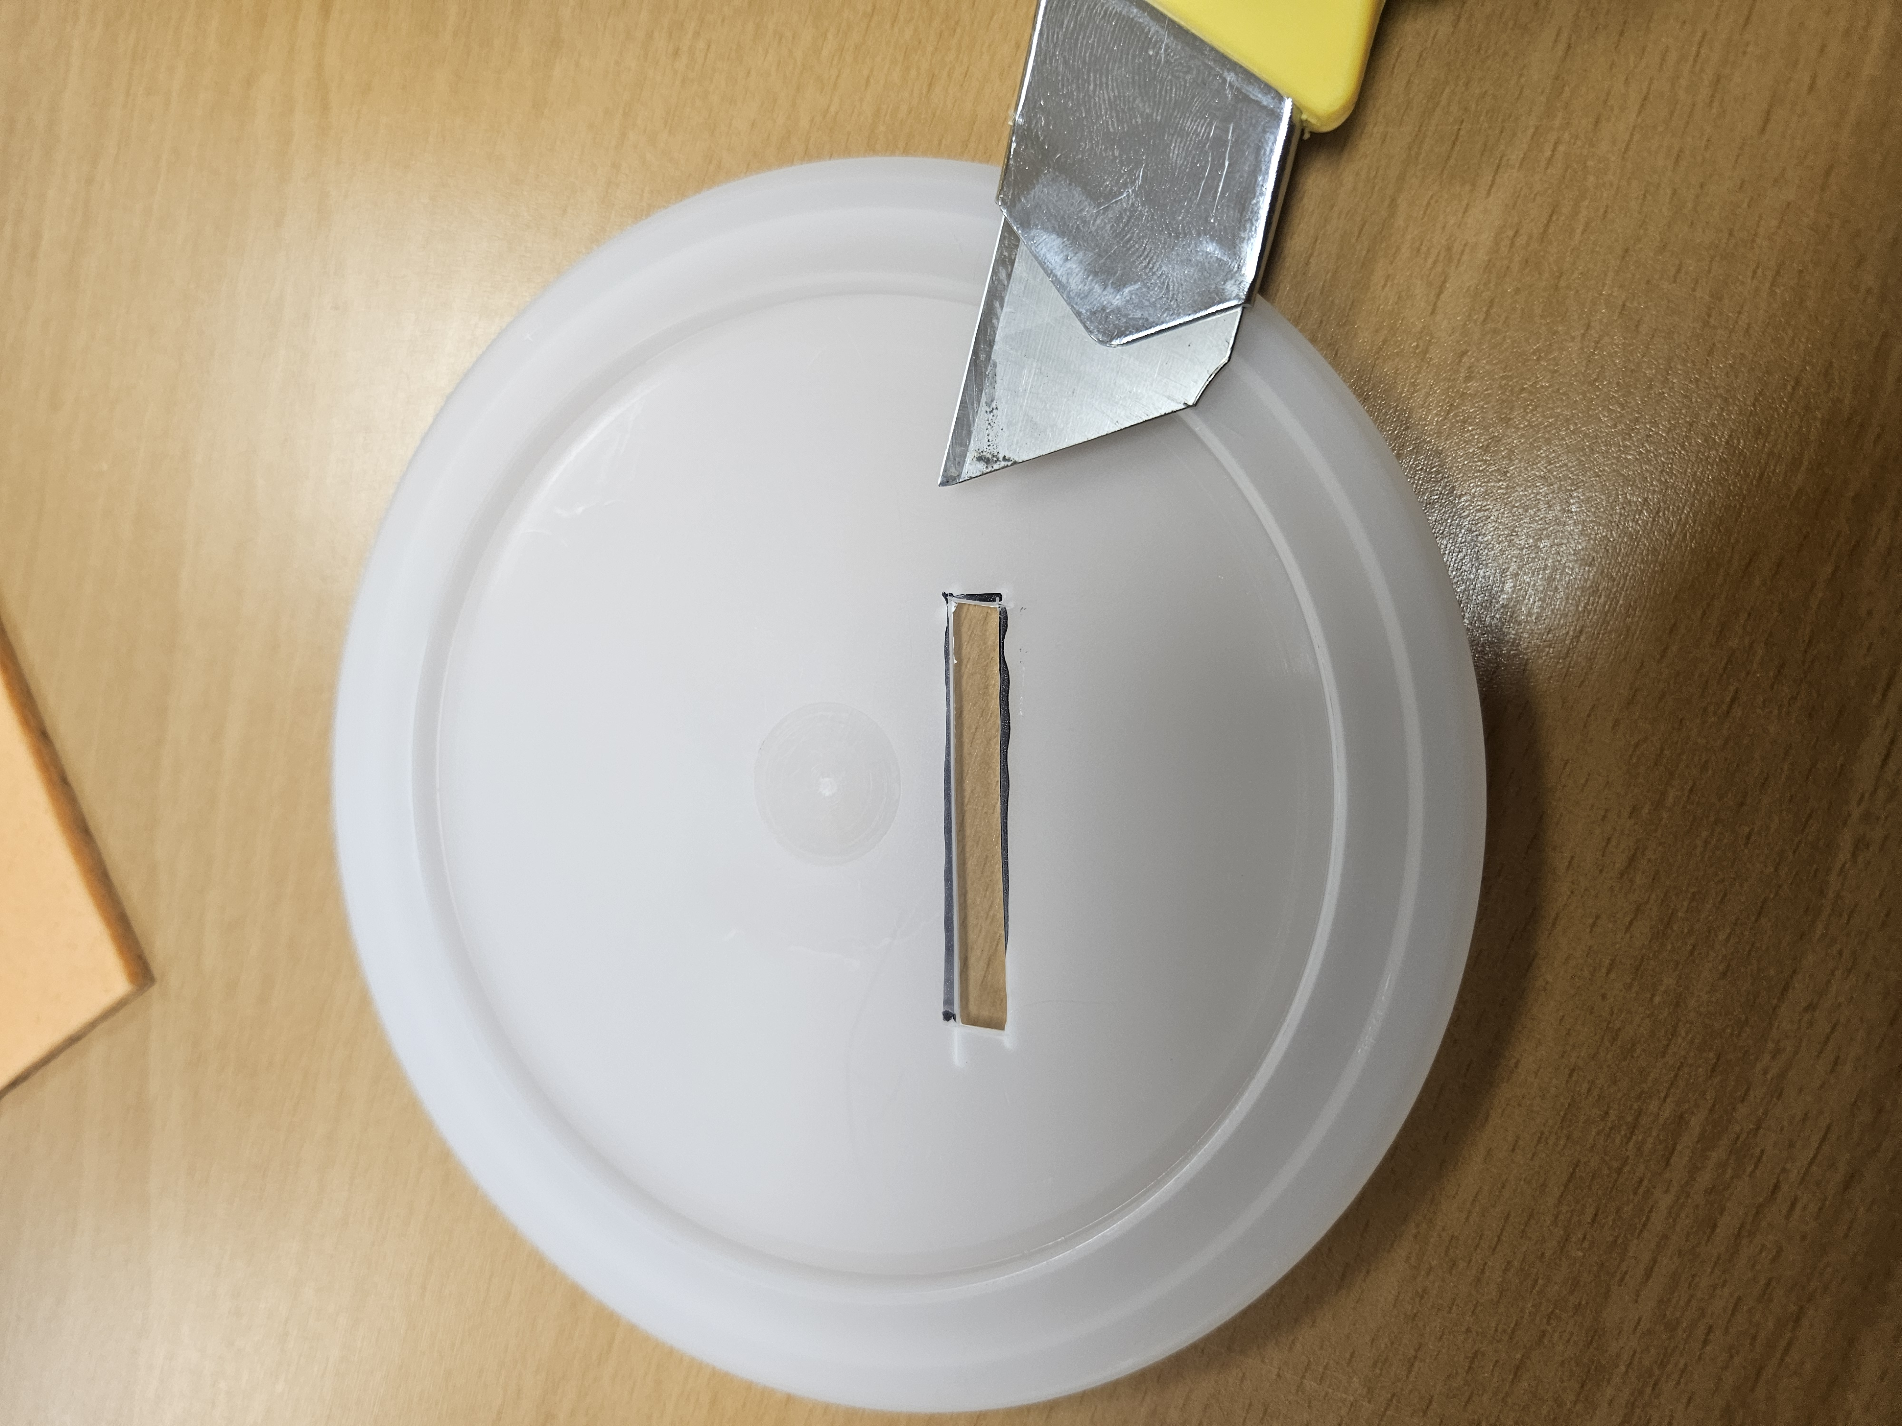
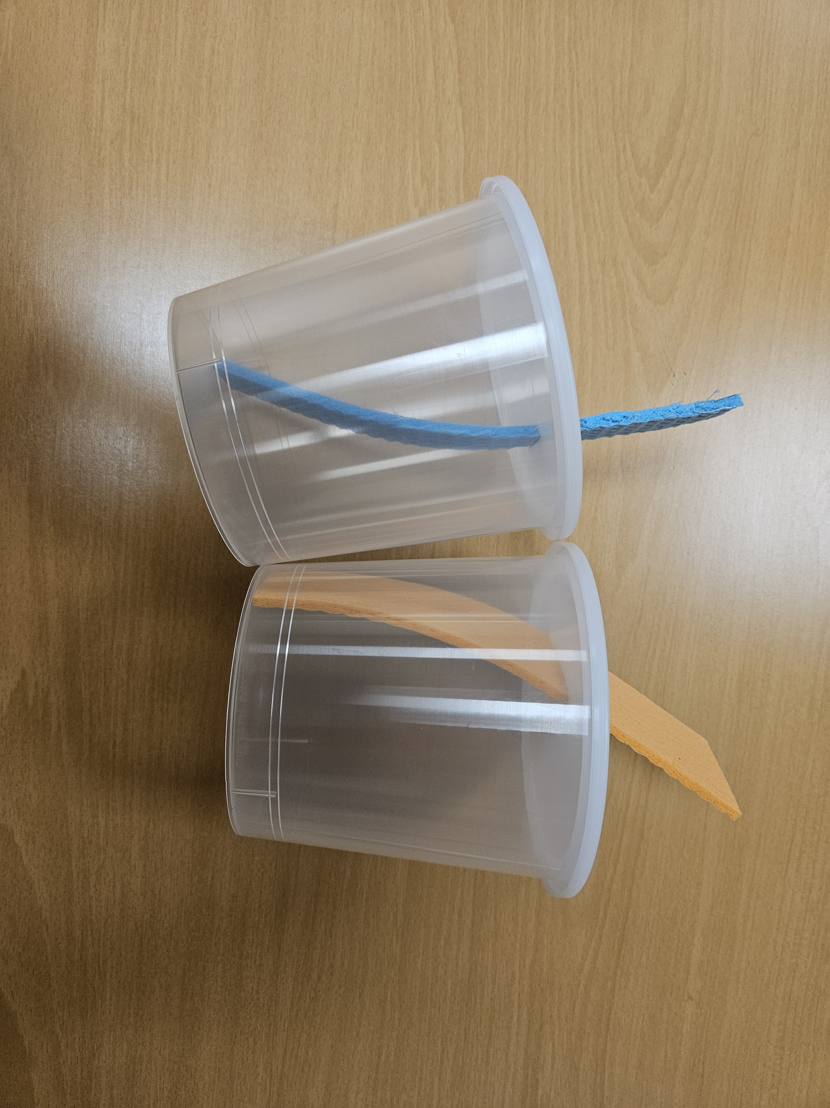

-Kozarec napolnimo z raztopino zapremo s pokrovom in postavimo na mesto kjer bomo opazovanje izvajali.
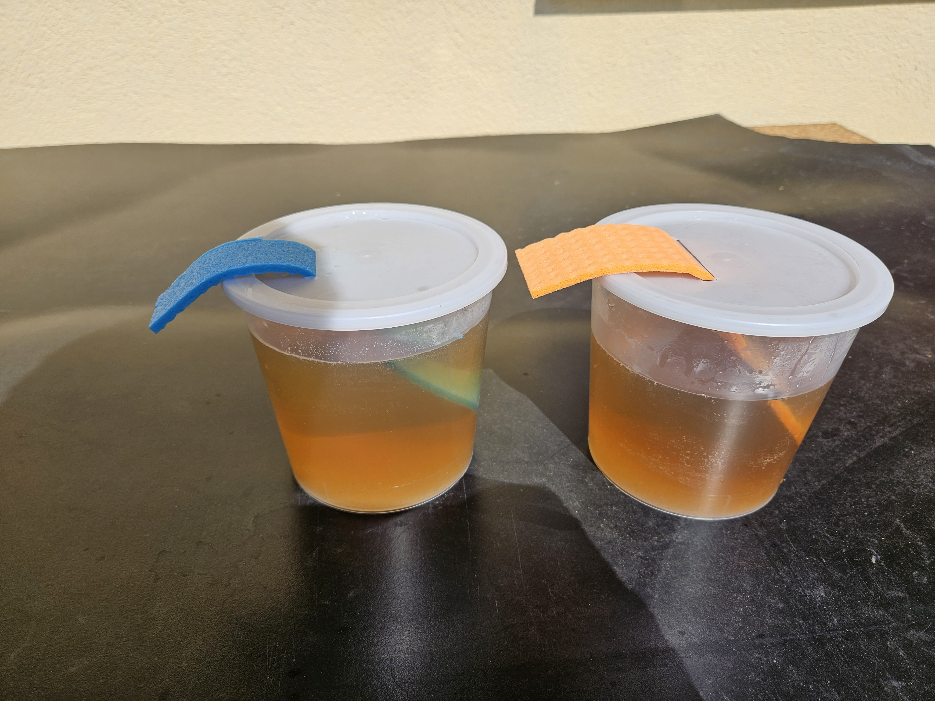
-Mesto kamor postavimo kozarec za vabo naj bo nekoliko dvignjeno (0,5 -1,5 m od tal)
-Kozarce postavimo na več lokacij, najboljše da tja kjer je v bližini tudi vir hrane za sršene (čebelje družine, cvetoče rastline, cvetoči bršljan, …..).
-Večkrat dnevno je potrebno spremljati stanje na vabi in biti pozoren na morebitno opažanje azijskega sršena.
Za privabljanje sršenov na vabe, lahko v kozarce nalijemo različne raztopine, ki privabljajo sršene ne pa čebel:
-sladkorna raztopina s kvasom (za 10 -12 kozarcev za dve polnitvi zmešamo 5 l vode, 2 kg sladkorja in 1 kocko (40g) kvasa)
-sladkorna raztopina (sladkor in voda v razmerju 1:1) z dodanim pivom, vinom ali sadnim žganjem
Dodatna navodila
Ob sumu da se je na vabi ali v bližini čebelnjaka opazilo azijskega sršena ali njegovo gnezdo, se priporoča da žival fotografirate in opažanje javite prek spletne ali mobilne aplikacije Invazivke.si (https://www.invazivke.si) ali elektronskega naslova invazivke@zrsvn.si. Vaša opažanja so ključnega pomena za zgodnje odkrivanje ter hitro in učinkovito ukrepanje proti širjenju te invazivne vrste pri nas. Pri tem navedete kaj (osebek, gnezdo)ste opazili, koliko (število osebkov ali gnezd), kje (koordinate), kdaj (datum), dodate fotografijo ali videoposnetek ter ime in kontakt najditelja. Ker lahko hitro pride do zamenjave azijskega sršena (Vespa velutina) z domorodnim evropskim sršenom (Vespa crabro) ali drugimi podobnimi žuželkami čebelarje in splošno javnost naprošamo tudi da opaženih sršenov ne lovite ali pobijate. Evropski sršen je namreč pomemben del naše narave in procesov v njej, saj uravnava število žuželk, tudi nekaterih škodljivcev v kmetijstvu. Škoda, ki jo povzroči v čebelarstvu, je manjša, kot pa so njegove koristi v okolju. Opažanja iz drugih držav kažejo tudi na to, da se ob šibkih populacijah domorodnega evropskega sršena tujerodni azijski sršen še lažje in hitreje širi.

